Bálint István

Istvann.balint@gmail.com

Szeged, 2020

Szegedi Szakképzési Centrum Vasvári Pál Gazdasági és Informatikai Szakgimnáziuma  
Az 54 213 05 számú Szoftverfejlesztő szakképesítés záródolgozata

Live In Care

szoftver



# Tartalomjegyzék:

Tartalom

Tartalomjegyzék: 1

Bevezetés: 2

1. Fejlesztői dokumentáció: 4

A. Szoftver: 4

I. Felhasználok: 5

II. Gépigény: 6

B. A webalkalmazás 6

C. Elbeszélgetés, meghallgatás 6

# Bevezetés:

A záródolgozatom egy olyan szoftvert hivatott megvalósítani, ami az állami nevelésben élő gyerekek nevelkedését segíti elő. Valamint az adott intézményben a dolgozók munkáját fejleszti, valamint megkönnyíti a rendszerben lévő felhasználok (lásd: Fejlesztői dokumentáció -> Felhasználok) információ áramlását.

Fontos emellett megemlíteni a más problémákat is. Papír alapon dolgoznak nagy részt az intézmények ilyen szférában. Ezért ez a szoftver fel tudja váltani a papírt, hiszen így elektronikusan tud működni az ügyintézés. Miért nem előnyős a papír használata ilyen szférában? Mert természetesen sok időt vesz igénybe az egyes nyomtatványok kitöltése, és ezeket iktatni is kell. Kitöltéssel is lehetnek problémák, amit például az Intézmény ügyintéző nem tud kiolvasni, így vagy rossz vagy hiányos információ lesz a gyerekről. Problémát okoz, akár egy dokumentum elő keresése, mert azt egy nagy irattartó mappában tartják. Természetesem az is előfordult, hogy nem lett meg mert elveszett. Egyik célja, hogy modernizáljuk az intézmény telekommunikációs infrastruktúráját (felek közti gyors információ átadását). Emellett gyorsabb dokumentum előkeresést, vagy akár adott személyes adatt meg keresése a programban egy adott fiatalról. Így az egyes ügyintézések is gyorsabban tudnak végre hajtódni. Mert ha csak egy státusz változás[1] veszünk figyelembe, az több hónapot is igénybe vehet. Fiatalnak várnia kell, amit már tud, hogy változni fog. Több problémát is felvett, akár a gyerek nem tudja gyorsan az adott helyzetet / múltat lezárni, vagy fontos a gyors áthelyezés egyéb okok miatt[2].

Úgy gondolom ahhoz, hogy a gyerek fejlesztése szóba jöjjön, ahhoz természetesen mindent tudni kell a gondozott fiatalról. Hiszen anélkül nem tudhatjuk, milyen állapotban van a gyerek. Milyen lelki vagy fizikai sérülése van. Hiszen a szülőktől való leválasztás folyamata[3] igen nehéz tud lenni minden fiatal számára. Ezért is kulcs fontoságú a fiatal nyomon követése és szoros együtt működésé eleinte biztos. Ezt természetesen változhat, de a Live In Care szoftver is ezt segíti elő.

Tapasztalataim alapján is mondhatom azt nem feltétlen figyelnek oda a gyerek egyes nehézségeire (SNI, BTM) egyes intézményekben. Hanem átlagos gyereként kezelik. Itt viszont a bejelentkezés mellett, gyors információ áramlás lehetséges a dolgozok között. Így a nevelő oda tud figyelni, amit a Pszichológus tanácsol.  
  
Az előbbi okok folytán határoztam el, hogy ezt a munkát segíteni kell egy webes és egy desktop felülettel. Szerepkörök alapján lesz a beléptetés, minden szerepkör egy adott részhez nyúlhat / módosíthat. Ez szereptől függ. Nagy részt adatok tárolása lesz a célja. De amin említettem a nevelőt segíteni fogja, ha meg tudja időben, hogy milyen problémái lehetnek a gyereknek, hiszen a Pszichológus szakvéleményt ír, amire a nevelő azonnal rá is tud nézni a szoftver, vagy akár a webes felültett segítségével. Fontos része lesz a szoftvernek, hogy a szülök is meg tudjanak a gyerekről információkat, hogy merre járt, milyen sport eredményeket ért el, hiszen a szülő most azt teszi elsődlegesnek alap esettbe, hogy tudja magától nevelni a gyereket, vagyis kihozza a fiatalt az intézmény falai közül. Fontos megejteni, hogy ez is beléptetés alapján lesz, és csak is akkor léphet be a szülő, ha ehhez a gyerek 100%-osan hozzá járult. Okmányok lejárásnak kezelése, hogy a fiatalnak tudjanak szólni mikor jár le az okmánya, mert egy igazoltatásnál tud kellemetlen lenni. Természtesen az átláthatóság is szerepet játszik a szoftver létrehozásában. Jobban meg tudják vizsgálni melyik fiatal pontosan hol van (melyik intézményben).

# Fejlesztői dokumentáció:

Egy szoftver megtervezése során fontos, szempont a programtervezés folyamata, ami több részből tevődik ki. Adottság, lehetőség, korlát, elemzés, szerződés, részletes terv, kódolás, tesztelés, program bevezetés és átadás. Nekünk most első négy szempont és a részletes terv, valamint a kódolás, amik fontosak. Felkel mérnünk, hogy milyen adottsággal rendelkezi az adott intézmény. Milyen lehetőségek vannak (pl.: több intézmény van egy helyen), és az egyik legfontosabb milyen korlátok vannak (pl.: puszta közepén van az intézmény, rossz internet kapcsolat). Elemzés, hogy milyen a jelenlegi rendszer adottságai (fejlesztés lehetőség). Részletes terv pedig a leírása annak, mi szükséges az adott szoftverhez.

## **Szoftver:**

Az asztali alkalmazáshoz, ki kell találni elsőként, hogy pontosan mit szeretnék csinálni. Hiszen anélkül nehezen lehet előre haladni. Ennek több rétege is van: a felhasználok azonosítása (kiléphet be), milyen feladatokat lásson el (általában ezt a megrendelővel való egyeztetés során derül ki, és szoros együtt működéssel történik) vagyis a funkcionális[4] és minőségi követelményeket[5] kellett szem előtt tartani.

Az én választott fejlesztési felületem az a Microsoft Visual Studio.

Nagy előnye még a Microoft Visual Studio-nak, hogy több verziókövető rendszert[6] is hozzá lehet kötni, én a GitHub-t alkalmaztam a szakdolgozatomba, de emellett lehet Azure-t is használni.

Azért választottam ezt, mert tisztába vagyok a kezelésével és természetesen ingyenes (2019 kiadás). Nagyon sok framware[7] -t lehet hozzá letölteni. Fontos megemlíteni, hogy a programozási nyelvem C# lett, mert az iskolai tanulmányaim alatt ezt tanultuk meg olyan szinten, hogy tudjam alkalmazni egy magasabb szinten is. Pozitívnak számít még, ennél a fejlesztési környezetnél, hogy személyre szabható. Itt akár gondolhatunk az egyes ablakok elrendezésére (például Team Explorer, Properties) és vagy a ’Dark’ módra, ahol a szemünknek is kevesebbet árt és több ideig tudjuk használni egy nap leforgássá alatt alatt. 2019-es verzióban már több szín is elősegítik a munka gyorsabb, rendezett előre haladását. Ez platformhoz kötött, vagyis Microsoft Windows operációs rendszer szükséges hozzá. De van példa platform független programozási nyelvekre is például Java.

Továbbá a szoftvernek midig át kell esnie egy tesztelés folyamaton is. Így ki tudjuk az egyes gyenge pontokat szűrni.

Elsődleges cél volt az is, hogy úgy tervezem meg a programot minél felhasználó barátabb legyen. Ez azt takarja, hogy intézményben dolgozó emberekkel szoros együtt működés és igények meghallgatása mellett terveztem és alakítottam ki a végső megoldást. Ez által elérve azt, hogy minél egyszerűben meg lehessen tanulni. Így az intézményben dolgozóknak nem kell félni egy újabb program megtanulásától. Így akár könnyebben tudnak egymásnak is segíteni. Fókuszban volt, hogy legyen letisztult, de mégis szép megjelenése legyen és egyértelművé téve, hogy mit hova kell beírni vagy ha kiválasztod az adott elemet mi fog történi.

## **Felhasználok**:

Következők a lehetséges felhasználok hozzáférése a szoftverhez. Minden szerepkör adott részhez nyúlhat hozzá vagy adatott módosíthat.

1. **Intézményvezető** - aki felelős az adott intézményért, egyes szereplők felvétele.
2. **Intézmény ügyintéző** - aki azért felelős, hogy a gyerekek teljes profilja[8] felkerüljön az adatbázisba a programon keresztül.
3. **Pszichológus** - akinek a feladta a gyerekek alaphelyzet felmérése miután bekerült a rendszerbe SNI[9], BTM[10].
4. **Nevelőszülő** - aki azzal járul hozzá a rendszer működéshez, hogy egyéb fontos adatok[11] felvételében segíti a munkát.
5. **Szülő** - aki a gyerekkel történt eseményeket[12] tekintheti meg.
6. 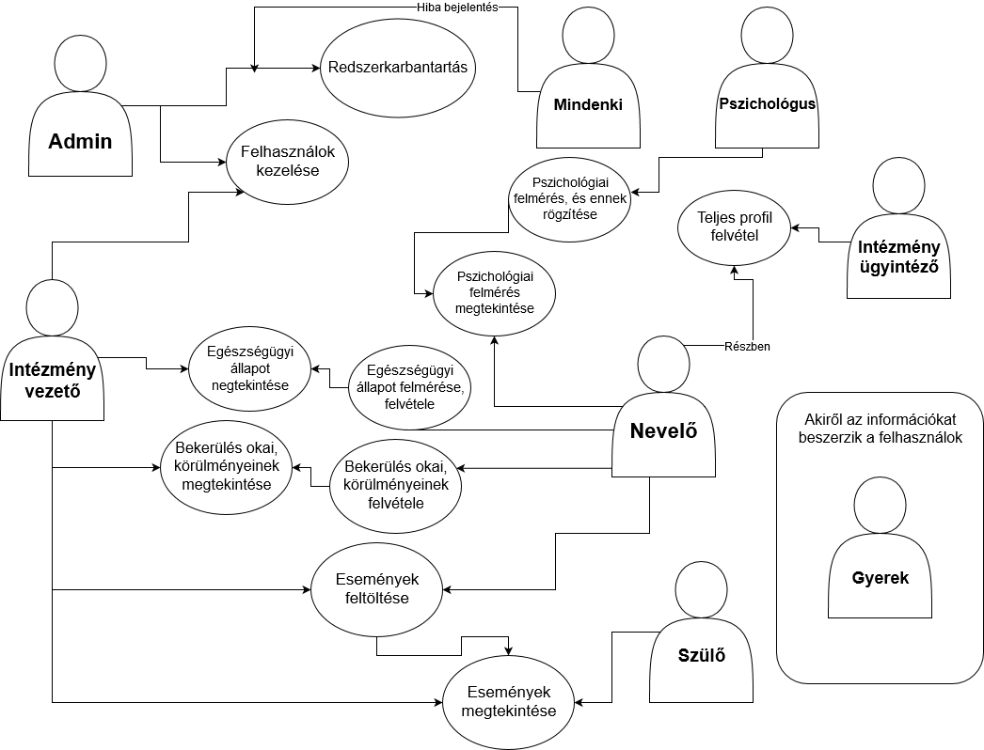**Gyerek** - akik fejlesztése és segítése az elsődleges célja a programnak.

*I. ábra: Use-Case Diagram*

## **Gépigény:**

A gépigény az, ami leírja azt, hogy mi az, ami feltétlen szükséges egy adott szoftver teljes körű működéséhez. Ami szükséges hardware teljesítmény foglal magában, vagy akkor egy másik szoftver is igényelhet.

1. Microsoft Windows operációs rendszer (Microsoft Visual Studio 2019-hez szükséges Windows 10)
2. Bevitelre alkalmas billentyűzet, egér
3. Egy monitor a megjelenítéshez
4. Hardver követelmény:
   1. 1,8 GHz vagy gyorsabb processzor. Négymagos vagy jobb ajánlott.
   2. 2 GB RAM a minimális; 8 GB RAM ajánlott (legalább 2,5 GB, ha virtuális gépen fut)
   3. Merevlemez-terület: a telepített funkcióktól függően legalább 800 MB – 210GB szabad hely.
   4. Az általános telepítések 20-50 GB szabad helyet igényelnek.
   5. Merevlemez sebessége: a teljesítmény javítása érdekében telepítse a Windows és a Visual Studio egy SSD-re.
   6. Videokártya, amely támogatja a minimális 720p felbontást (1280x720).
   7. A Visual Studio a legjobban WXGA (1366 x 768) felbontással működik.

## **A webalkalmazás**

## **Elbeszélgetés, meghallgatás**

1. Ennek több fajtája is van. Pl.: utógondozottság (ha fiatal 18 élet évét betöltötte, akkor átkerülhet egy olyan intézménybe, ahol csak 18 év feletti fiatalok vannak.)
2. Akár a nevelő bántalmazza a gyereket vagy / mert nem tud a gyerek és a nevelő együtt működni.
3. Az, amikor a gyerek frissen kerül az intézménybe és elfogadtatni vele, hogy most már itt fog lakni, nem a szüleivel, de szülök.
4. Milyen funkciókat várunk el a szoftvertől.
5. Például ide tartozik: design, válaszidő, könnyen kezelhető legyen így könnyen tanulható is.
6. A lényege az, hogy nyomon tudod követni a programod alakulását, és akár egy régi állapotba visszaállítani, kommenteket hozzá fűzni és természetesen közös.
7. Keretrendszer lehet például: Metro frameware (máshogy néz ki a megjelenésben).
8. Gyerek minden okmányainak adatai és egyéb információkat tartalmazza.
9. Sajátos tanulású gyerek.
10. Sajátos beilleszkedés igényű gyerek (lelki, egészségügyi eredetű).
11. Bekerülés okai, körülményei, egészségügyi állapot, vérszerinti szülőkkel való kapcsolat, események.
12. Ez lehet kirándulás, iskolai program vagy más egyéb programleválasztás.